


TECNOLÓGICO NACIONAL DE MÉXICO
INSTITUTO TECNOLÓGICO DE FRONTERA COMALAPA

“INGENIERÍA EN SISTEMAS COMPUTACIONALES”
6° Semestre

TALLER DE BASE DE DATOS
Actividad 6.1

PRESENTA

NOMBRE DEL ALUMNO | MATRICULA
Amaury Jahaziel Gordillo Hernandez | 231260074

DOCENTE

ING. FRANCISCO JAVIER MINGO VELAZQUEZ

12 DE JUNIO DEL 2026
VENUSTIANO CARRANZA, CHIAPAS.
Portada

Introducción 3
Justificación 4
Conclusión 6
Fuentes de información 7

Introducción
En esta actividad se realizó un esquema de llaves sobre el tema de monitoreo y auditoría de bases de datos. Este tema es importante porque permite entender cómo se puede revisar el comportamiento de una base de datos y cómo se pueden registrar las acciones que realizan los usuarios dentro del sistema.

El monitoreo ayuda a observar aspectos como las conexiones activas, las consultas que se están ejecutando, los procesos, los errores y el uso de recursos. Por otro lado, la auditoría permite guardar un registro de operaciones importantes, como inserciones, actualizaciones, eliminaciones, accesos y cambios administrativos.

Justificación
Esta actividad es importante porque una base de datos no solo debe almacenar información, también debe estar protegida y supervisada. En una organización, la información puede ser muy valiosa, ya que puede incluir datos de clientes, empleados, productos, ventas o procesos internos. Por esa razón, es necesario contar con mecanismos que permitan revisar qué ocurre dentro del sistema y quién realiza determinadas acciones.

El esquema de llaves permite organizar de manera clara los conceptos principales del monitoreo y la auditoría. A través de este esquema se pueden identificar sus definiciones, herramientas, mecanismos y finalidades. También ayuda a relacionar la parte teórica con una aplicación práctica en Linux, utilizando PostgreSQL y Docker, donde es posible revisar conexiones, consultar logs, monitorear recursos y registrar operaciones mediante una bitácora.

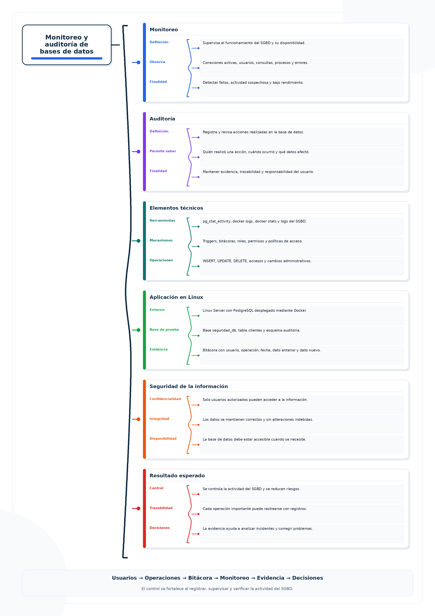

Conclusión
Al realizar el esquema de llaves se pudo comprender que el monitoreo y la auditoría son partes fundamentales en la seguridad de una base de datos. El monitoreo permite revisar el estado del sistema, las conexiones activas, las consultas y el uso de recursos. La auditoría, por su parte, permite registrar las acciones realizadas por los usuarios y conservar evidencia de los cambios hechos en la información.

También se entendió que estos mecanismos deben trabajar en conjunto. No basta con tener usuarios y contraseñas; también es necesario revisar la actividad, controlar permisos, registrar operaciones y consultar logs cuando sea necesario.

En general, esta actividad permitió organizar los conceptos principales del tema 6 y relacionarlos con un entorno práctico en Linux usando PostgreSQL y Docker.

Fuentes de información
IBM. (s. f.). What is database security? IBM Think.

PostgreSQL Global Development Group. (s. f.). Chapter 27. Monitoring database activity. PostgreSQL Documentation.

PostgreSQL Global Development Group. (s. f.). CREATE TRIGGER. PostgreSQL Documentation.

Docker Inc. (s. f.). docker container logs. Docker Docs.

Docker Inc. (s. f.). docker container stats. Docker Docs.

